**Français-Philosophie – Programme 2025-2026**

**« Expériences de la nature »**

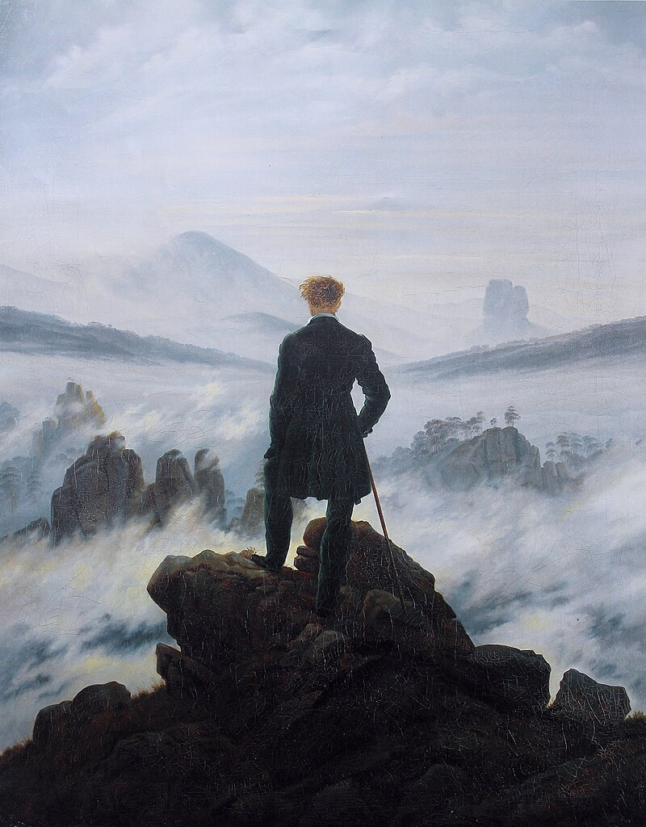

*Le Voyageur contemplant une mer de nuages*, Caspar David Friedrich, 1818, Kunsthalle de Hambourg

Le programme de français-philosophie consiste en un thème à étudier en rapport avec trois œuvres littéraires et/ou philosophiques. Les devoirs réalisés pendant l’année (dissertations, résumés) porteront donc sur ce thème, conformément aux modalités des concours. Le thème retenu pour l’année 2025-2026 est : « **Expériences de la nature** ».

**Œuvres au programme**

Les œuvres ci-dessous devront avoir été lues pour la rentrée de septembre : il faut mener une première lecture crayon à la main (ou ordinateur à proximité) pour dégager la structure de chacune des œuvres et procéder à un premier relevé de citations en rapport avec le thème de l’année. Le sérieux de votre lecture vous permettra un début d’année serein. Les œuvres devront **impérativement** être acquises **dans les éditions mentionnées** :

* *Le Mur invisible* (Marlen Haushofer), traduction de Liselotte Bodo et Jacqueline Chambon, éd. Actes Sud, coll. Babel.
* *Vingt mille lieues sous les mers* (Jules Verne), éd. Folio, coll. Folio Classique.
* *La Connaissance de la vie* (Georges Canguilhem), « Introduction : La pensée et le vivant », « I. Méthode », « III. Philosophie – chapitres II, III, IV et V », éd. Vrin, coll. Bibliothèque Textes Philosophiques Poc.